行政院所屬各機關出國報告
(出國類別：出席國際會議)

參加第二十八屆海岸工程國際研討會報告

服務機關：交通部運輸研究所港灣技術研究中心
出 國 人： 職 稱：主任 副研究員
姓 名：邱永芳 張富東
出國地區： 英國威爾斯卡第夫
出國期間： 民國91年7月5日至91年7月15日
報告日期： 民國91年8月10日
系通識別號：C09103612

行 政 院 及 所 屬 各 機 關 出 國 報 告 提 要

頁數： 42含附件： 無
報告名稱：參加第二十八屆海岸工程國際研討會報告
主辦機關： 交通部運輸研究所
出國計畫主辦機關/聯絡人/電話：
交通部運輸研究所/葉專員佐油/02-23496788
出國人員姓名/服務機關/單位/職稱/電話：
邱永芳/交通部運輸研究所/港灣技術研究中心/主任/04-26587101
張富東/交通部運輸研究所/港灣技術研究中心/副研究員/04-26587122
出國類別：□1.考察□2.進修□3.研究□4.實習☑5.其他
出國期間：九十一年七月五日至七月十五日
出國地區：英國 卡第夫
報告日期：九十一年八月十日
分類號/目：HO／綜合類（交通類） HO／綜合類（交通類）
關 鍵 詞：波浪產生及處理(wave generation and processes)，海岸沉澱物的運動(sediment transport)，海岸岸線處理(coastline processes)，港埠執行成效(harbor performance)
內容摘要：
本次參加海岸工程國際研討會議的主要目的，在於藉由參與國際性會議的機會去深入瞭解目前國際海岸工程界之研究方向與現況；而由本屆海岸工程國際會議的論文與研究報告可以得知，在波浪產生及處理(wave generation and processes)、海岸沉澱物的運動(sediment transport)、海岸岸線處理(coastline processes)、港埠執行成效(harbor performance)及海岸和港埠結構(coastal and harbor structures)等海岸工程學術與技術領域本屆所發表的論文與研究報告，皆是全球一時之選，頗具參考價值。
此外經由參加本次會議得研討，對於國際海岸工程研究的主要趨勢觀察，海岸工程學界已由過去從事積極開發海岸資源、講究各種施工技術與增進港埠管理運量等方面的研究，漸漸轉換成為注重海岸保育、海岸防災、生態維護等領域去發展；而這對目前台灣仍然在海岸沖蝕嚴重下，港埠建設持續開發，政府部門祇注重經濟效益的情形，可以得到一項重要的啟示與警訊。

本文電子檔已上傳至出國報告資訊網
摘要

海岸工程國際研討會(International Conference on Coastal Engineering) 一向是海岸工程學界最主要的國際盛會；參加此研討會的論文與研究報告通常於波浪產生及處理(wave generation and processes)、海岸沉澱物的運動(sediment transport)、海岸岸線處理(coastline processes)、港埠執行成效(harbor performance)及海岸和港埠結構(coastal and harbor structures)等學術與技術領域都是享有盛名的。
本次海岸工程國際研討會議為第二十八屆舉行，舉辦地點是位居主辦國大英國協威爾斯(Wales,UK)的首府卡地夫(Cardiff)；因為該市地理位置地處卡地夫灣海口，所以當地市政府對港灣及海岸工程技術的研究與開發是極為重視，也因此與會人士在會議期間所受的招待是倍受禮遇的；本文第一、二章乃在對本次參加研討會的目的與研討會會場與行程作一簡單的概述。
第三章則對本次研討會之論文報告依據學術領域分類，分別以(一)海岸漂沙及沉澱物傳輸、海岸變遷、流況調查之研究(二)防波堤與沉箱結構、基礎沖刷、浮式或創新防波堤之研究(三)波浪產生、波浪傳遞、碎波、波浪數值模擬之研究(四)潮汐處理、港埠管理作業、海岸保護、防洪及越波之研究(五)裂流及沿岸流、碎波沖刷地區、長波及海嘯之研究(六)海岸生態、海灘保育及立法、海岸管理與計畫、環境保育之研究等六大主題來討論其內容；其間發表之各主題論文皆頗具參考價值，作者僅就與會期間之所見分述於後俾能與讀者共享之。
第四章則對研討會之工程技術研討盛會，分別對參展的廠商與研究單位所發表的技術心得與成果，依據數值模擬軟體、現場調查儀器、試驗量測儀器、海岸工程工法等四大類別提出簡單介紹；希望國內海洋工程領域內之產、官、學三方面能夠天捱若比鄰的快速達到交換新知與資訊互通的相輔相成效果。
第五章則對主辦單位安排的幾項工程技術參觀地點作一簡介，以瞭解英國威爾斯卡第夫的人文景觀與港灣工程技術，達到讀萬卷書及行萬里路雙重的收穫。
最後第六章則對此次奉派參加國際海洋工程研討會的整個過程，作出一總結與心得報告，並且提出一些看法與建議；希望藉由檢討與建議，使得作者個人除了在學術與知能方面能夠獲得最大的助益，更期待將來在從事海岸工程等領域時，能發揮所學有所貢獻。
參加第二十八屆海岸工程國際研討會報告

目次

- 目的…………………………………………………………….1
- 研討會會場與行程…………………………………………….3
- 論文研討概述………………………………………………….4
- 工程技術研討…………………………………………………12
- 工程技術參觀…………………………………………………20
- 會後心得與建議………………………………………………23
附錄A 研討會論文
參加第二十八屆海岸工程國際研討會報告
邱永芳* 張富東**
- 目的
海岸工程國際研討會(International Conference on Coastal Engineering)是始於1950年美國加州長堤市(Long Beach,USA)的一次研討會，當時相對於現有的國際研討會規模算是相當小型的；接續下去的三屆則每年皆於美國本土舉行一次，而於第五屆時開始邁向國際化由法國葛諾堡市(Grenoble,France)負責主辦此一盛會，從此以後經過海岸工程國際研討會委員會(ICEE)確定從1960年以後，在美國土木工程協會(ASCE)海岸工程研究委員會的贊助之下每兩年舉辦一次研討會。

至此而後，海岸工程國際研討會委員會(ICEE)就在吸收海岸工程領域的最新技術與交換區域經驗之傳承理念下，分別由不同的國家來負責主辦。而也因此使得海岸工程國際研討會的各項論文或研究報告，於波浪產生及處理(wave generation and processes)、海岸沉澱物的運動(sediment transport)、海岸岸線處理(coastline processes)、港埠執行成效(harbor performance)及海岸和港埠結構(coastal and harbor structures)等研究領域中，在國際學術間是素有聲望的。

本次海岸工程國際研討會議為第二十八屆舉行，而已往歷屆海岸工程國際研討會舉辦國籍及城市則如附表一所示：由表列所可知本國際性的海岸工程研討會，其參與主辦國及地區的分布是非常廣泛的；我國則於第二十屆曾經於台北主辦過一次，相較歐美先進國家而言仍稍嫌不足，期望未來國內海岸工程學界能再積極爭取此項國際研討會之主辦權，如此將有助於大力提昇我國在國際海岸工程界的學術地位與知名度。

* 交通部運輸研究所港灣技術研究中心主任
** 交通部運輸研究所港灣技術研究中心副研究員
1

年度 | 屆次 | 國家 | 城市
1950 | 1 | USA | Long Beach
1951 | 2 | USA | Houston
1952 | 3 | USA | Cambridge
1953 | 4 | USA | Chicago
1954 | 5 | France | Grenoble
1957 | 6 | USA | Florida
1960 | 7 | Netherlands | The Hague
1962 | 8 | Mexico | Mexico
1964 | 9 | Portugal | Lisbon
1966 | 10 | Japan | Tokyo
1968 | 11 | UK | London
1970 | 12 | USA | Washington
1972 | 13 | Canada | Vancouver
1974 | 14 | Denmark | Copenhagen
1976 | 15 | USA | Honolulu
1978 | 16 | Germany | Hamburg
1980 | 17 | Australia | Sydney
1982 | 18 | South Africa | Cape Town
1984 | 19 | USA | Houston
1986 | 20 | Taiwan | Taipei
1988 | 21 | Spain | Malaga
1990 | 22 | The Netherlands | Delft
1992 | 23 | Italy | Venice
1994 | 24 | Japan | Kobe
1996 | 25 | USA | Orlando
1998 | 26 | Denmark | Copenhagen
2000 | 27 | Australia | Sydney
2002 | 28 | UK | Cardiff
附表一 歷屆海岸工程國際研討會舉辦國籍及城市
2

- 研討會會場與行程

本屆海岸工程國際研討會舉辦地點是位居主辦國大英國協威爾斯(Wales,UK)的首府卡地夫(Cardiff)；卡地夫是位處於英國威爾斯西南卡地夫灣(Cadiff bay)的一個港都，其會場地理位置如附圖一所示。因為該市地理位置地處卡地夫灣海口，所以當地市政府於市政建設上之訴求通常皆以港埠建設為其主軸，而對港灣及海岸工程技術的研究與開發尤其重視，因此本次研討會會場選擇在氣派宏偉的卡地夫市政會議廳舉行，可見到主辦單位之用心與誠意。

附圖一 研討會會場地理位置(卡地夫市政會議廳)

3

本次研討會行程除了海岸工程學術論文發表與研討外，主辦單位另安排有參觀訪問及運動休閒行程，其整體的活動相當緊湊且具知性與感性；研討會主要行程概要如附表二所示。

日期 | 行程概要
七月七日 | 報到
七月八日 | 論文發表及研討  工程技術會議
七月九日 | 開幕  論文發表及研討  工程技術會議
七月十日 | 論文發表及研討  工程技術會議  工程技術參觀  運動及社交
七月十一日 | 論文發表及研討  工程技術會議  工程技術參觀  運動及社交
七月十二日 | 工程技術參觀  研討會閉幕  研討會晚宴
七月十三日~七月十五日 | 工程技術參觀
附表二 研討會主要行程概要

- 論文研討概述

本屆研討會除了論文發表以外，為了推廣國際現有海岸工程施工方法及量測技術的開發與新知，由主辦單位及國際間海岸工程界之研究單位、營造公司、顧問公司、儀器廠商等共同陳列展示自有技術與成果，供與會學者參觀與洽談，是一項極為成功的研發與展售合而唯一的展示行程。
本屆研討會論文共計投稿有680篇，經研討會論文審查委員會審議後，接受論文報告384篇、論文公佈35篇，共計約有419篇論文發表。經依照學術領域加以分類共可分為六大主題，分別為：
4
- 海岸漂沙及沉澱物傳輸、海岸變遷、流況調查之研究
- 防波堤與沉箱結構、基礎沖刷、浮式或創新防波堤之研究
- 波浪產生、波浪傳遞、碎波、波浪數值模擬之研究
- 潮汐處理、港埠管理作業、海岸保護、防洪及越波之研究
- 裂流及沿岸流、碎波沖刷地區、長波及海嘯之研究
- 海岸生態、海灘保育及立法、海岸管理與計畫、環境保育之研究

以下謹依六大主題研討會論文內容摘要介紹如下：

  - 主題一：海岸漂沙及沉澱物傳輸、海岸變遷、流況調查之研究方面

主題一共計有53篇論文發表，大部分論文皆利用現場實例與試驗室實測資料，來驗證海岸漂沙機制及波浪、海流對海岸變遷之影響。其中令人映象深刻的是丹麥水工試驗所(DHI)於丹麥北海之海岸現場觀測佈置如附圖二所示，證實漂沙活動是由深海之海流作用下，將沙粒帶入淺水海域，再經波浪作用將漂沙啟動，而當波流交互作用下漂沙傳輸向量關係如附圖三所示。

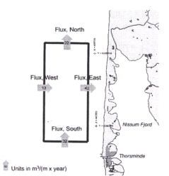
附圖二 北海丹麥海岸觀測佈置
5

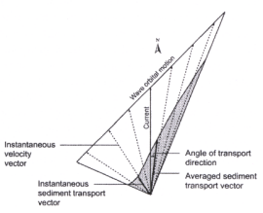
附圖三 波流交互作用下漂沙傳輸向量關係

  - 主題二：防波堤與沉箱結構、基礎沖刷、浮式或創新防波堤之研究

主題二共計有65篇論文發表，本主題發表論文主要著重在防波堤之結構設計與新式防波堤之開發研究；其中卡地夫灣連續開孔式防波堤波浪與漂沙作用下之研究是值得一提的；經jane V Smallman與T Neville於卡地夫灣(Cadiff Bay)連續開孔式防波堤現場實景與模型遮蔽佈置試驗(如附圖四與附圖五所示)與量測計算之結果，得出連續開孔式防波堤相較於傳統式防波堤其漂沙對港內的淤積情況並無明顯的影響，且其對波浪之遮蔽效果與越波情況皆十分良好，亦不會對港內船舶造成避難與停靠時的困擾，顯見連續開孔式防波堤除工程上的經濟優勢外，也可兼顧安全性與穩靜性，是一個極佳的防波堤港灣工程選擇。
6

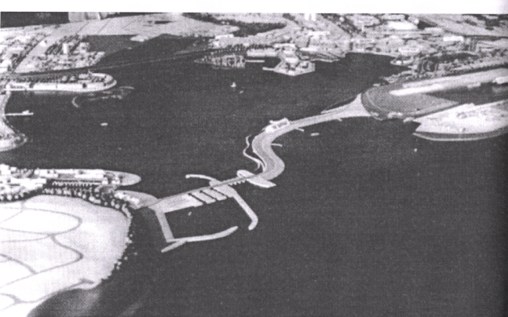
附圖四 卡地夫灣(Cadiff Bay)連續開孔式防波堤現場實景

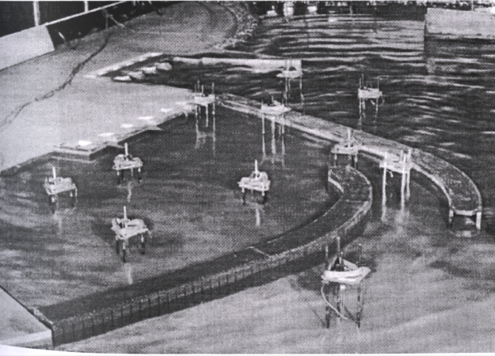
附圖五 卡地夫灣(Cadiff Bay)連續開孔式防波堤模型試驗
7

3.主題三：波浪產生、波浪傳遞、碎波、波浪數值模擬之研究

主題三共計有75篇論文發表，本主題發表論文主要著重在波浪之形成、傳遞過程、變形以致到達碎波之情況，此一連串波浪演變歷程的探索研究；其中有Toshikazu Kitano、Hajime Mase 與Wataru Kioka等學者對於入射波與反射波波動之時域解析較為實用，其利用不同振幅的規則波之時域波動條件(如附圖六所示)來解析規則波動時域資料轉換頻率域後之誤差(如附圖七所示)，再提出一個可行的修正方式；此論文可以在吾人處理波浪時域資料與頻域資料間的轉換時，提供一個可以利用的參考工具。

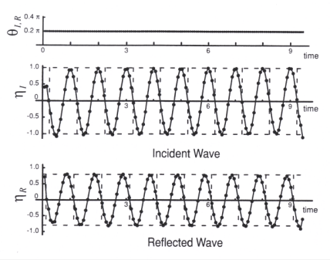
附圖六 不同振幅的規則波之時域波動條件
8
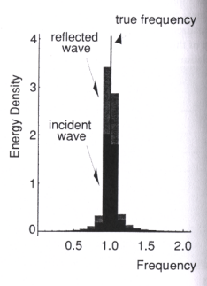
附圖七 規則波動時域資料轉換頻率域後之誤差

4.主題四：潮汐處理、港埠管理作業、海岸保護、防洪及越波之研究
主題三共計有75篇論文發表，本主題研究論文主要是針對潮汐與海岸保育、防洪、越波等海岸保護問題提出一些解決之道，參考這些學者專家的實例經驗，也許對於標榜以海洋立國的台灣，爾後遇到海岸保護與防災方面得到一些啟示與借鏡，眾多論文中以西班牙的拉如利拉烏卞海灘(LA ZURRIOLA URBAN BEACH)養灘計劃最令人感興趣；養灘計劃實施前灘線侵蝕嚴重(如附圖八所示)，工程人員參考當地波浪條件後，於灘線上下游各建立一座攔沙堤，整個計劃完成七年後灘線形成海埔新生地(如附圖九所示)，此計畫的成功是非常值得岸線日漸侵蝕的台灣西部海岸取為借鏡的。
9
附圖八 養灘計劃實施前灘線侵蝕嚴重

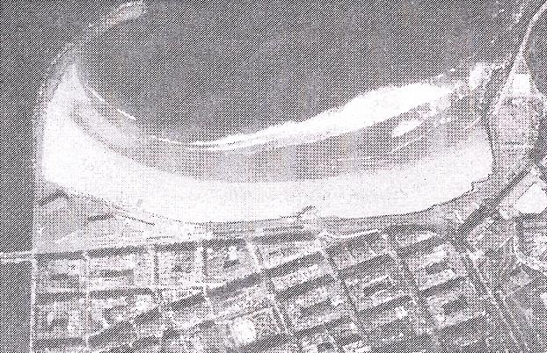
附圖九 養灘計劃完成七年後灘線形成海埔新生地
10

5.主題五：裂流及沿岸流、碎波沖刷地區、長波及海嘯之研究
主題五共計有50篇論文發表，本主題論文主要是針對海流調查、波浪沖刷、海嘯等問題提出案例來探討防治與補救之道；本次研討會很多論文發表是針對特定海域現場碎波沖刷問題(附圖十所示)或長波與海嘯問題，提出之解決方案與對策，然雖屬區域性問題探討，但有些是適足以供為海島國家的台灣取為借鏡的。

附圖十 現場碎波沖刷問題

6.主題六：海岸生態、海灘保育及立法、海岸管理與計畫、環境保育之研究
主題六共計有66篇論文發表，本主題論文的主要論述，著重於海洋環境之保育及海岸管理與立法，如前項主題五因區域特性與國情各有不同，且屬管制與立法問題，無法一一贅述，請參考發表論文題目表列自行研讀之。
11

- 工程技術研討
11
本屆次海洋工程研討會的特色之一就是另有海洋工程技術研討會議的舉行，此項研討會議的議程主要是針對海岸工程界現有新技術與新科技的開發成果發表，也順便提供國際間廠商與學術界一個交流的園地，使得海洋工程領域內之產、官、學三方面能夠快速達到交換新知與資訊互通的相輔相成效果。
工程技術研討會議參展的廠商或研究單位甚多，而且各參展廠商之技術與成果皆可謂豐碩又實用，玆就其中較令人印象深刻的海岸工程技術依據數值模擬軟體、現場調查儀器、試驗量測儀器、海岸工程工法等四大類別列舉如下：
- 數值模擬軟體：
數值模擬軟體程式方面值得介紹的有HR Wallingford公司開發的TELEMAC系統，其功能主要是針對流體力學、漂沙傳輸和水質處理等環境保護模擬與模式的建立，藉由此套系統可以給定特定條件後，預先模擬出整個環境現象的演化過程，是一套非常好用的數值模擬程式。
其中其對港埠遮蔽效果模擬如附圖十一所示，而港埠表面波動模擬則如附圖十二所示；海岸現場漂沙模擬如附圖十三所示，海岸平面流況模擬則如附圖十四所示，而其海岸懸浮物調查模擬如附圖十五所示；由各項模擬應用觀察此套軟體是十分符合實際的。

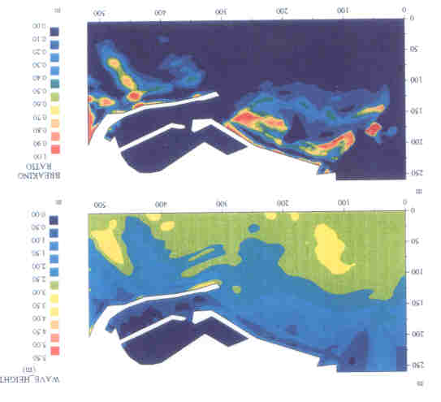
附圖十一 港埠遮蔽效果模擬
12

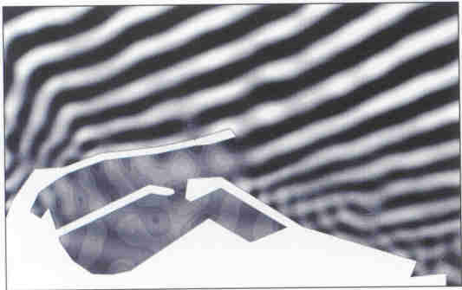
附圖十二 港埠表面波動模擬

附圖十三 海岸現場漂沙模擬
13

附圖十四 海岸平面流況模擬

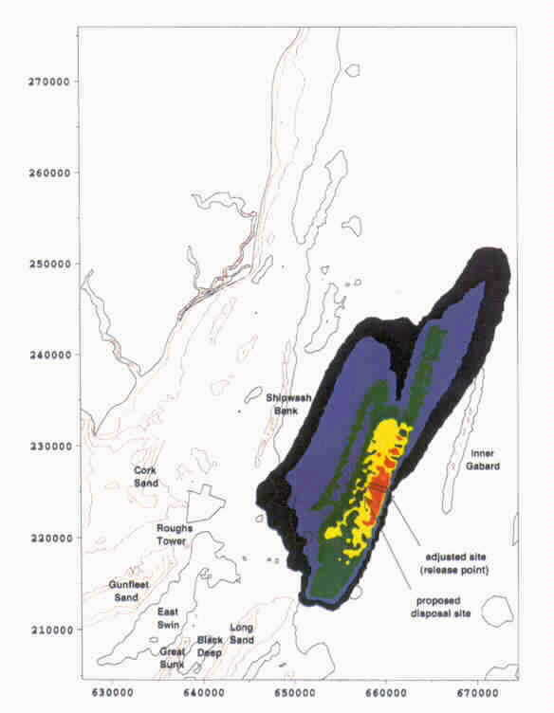
附圖十五 海岸懸浮物調查模擬
14

- 現場調查儀器：

工程技術研討第二大類是以現場調查儀器為主題，也是商機無限的重點之一，參展的廠商更是卯足全力爭取支持；其中值得介紹的有挪威OCEANOR公司出廠的量測浮台：其可以提供量測的海洋物理量有風、流況、波浪、含氧量、溫度、鹽度等十分齊備，並皆已太陽能電源供應所需；而該公司所產製的浮台型式又可分為一般與迷你兩種型式，足供使用者利用在各種場合甚為方便。其中OCEANOR一般型量測浮台現場觀測實景如附圖十六所示；而OCEANOR迷你型量測浮台現場觀測實景則如附圖十七所示；而其OCEANOR量測浮台施放實景則如圖十八所示。

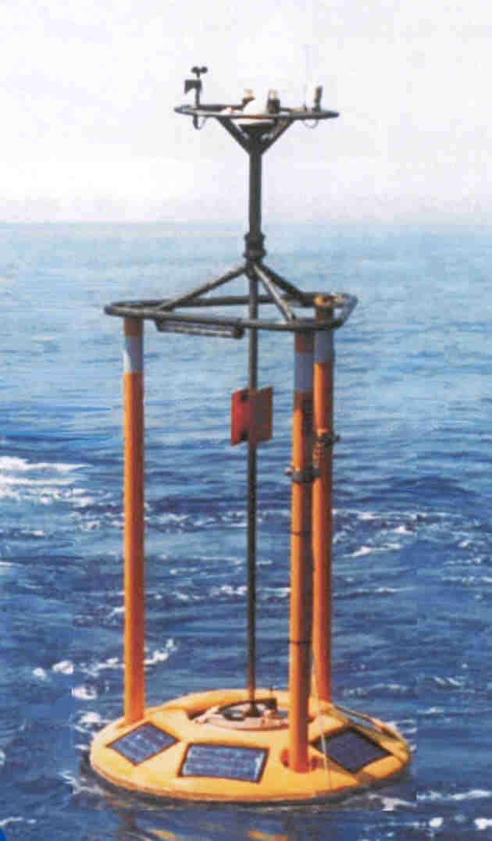
附圖十六 OCEANOR一般型量測浮台現場觀測實景
15

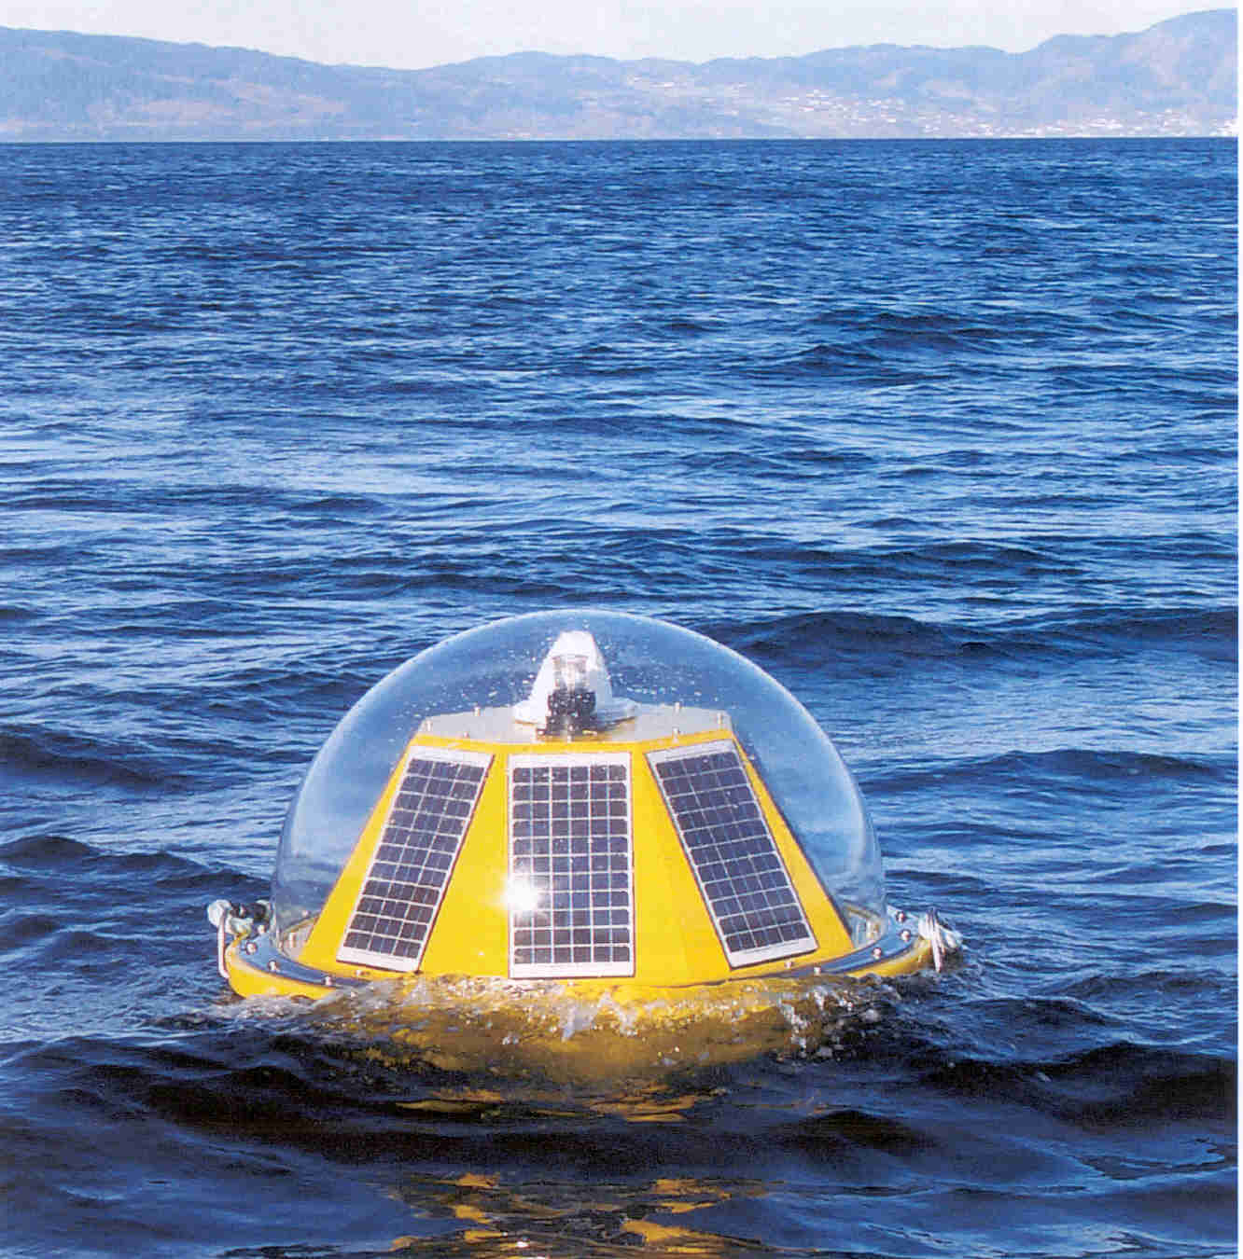
附圖十七 OCEANOR迷你型量測浮台現場觀測實景

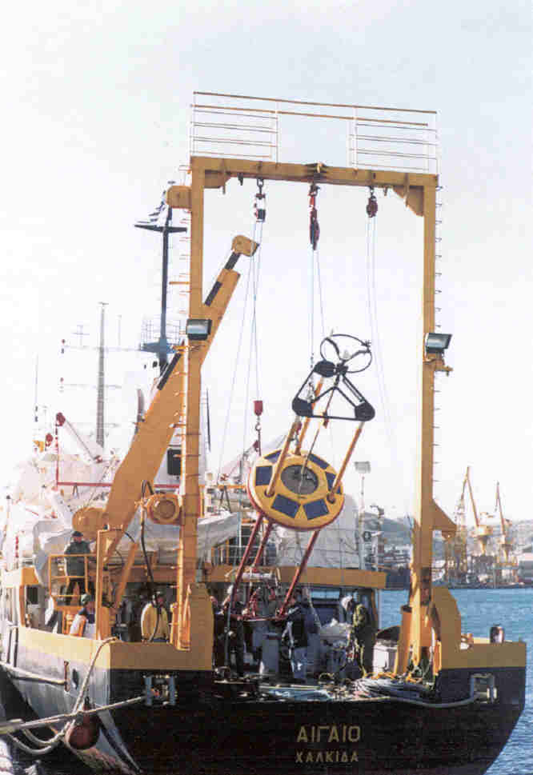
附圖十八 OCEANOR一般型量測浮台施放實景
16

- 試驗量測儀器：
工程技術研討會議第三類為試驗量測儀器介紹，主要針對試驗室設備作為主題，可以分為儀器與擷取系統兩部分。值得介紹的儀器有美國SONTEK公司產製的超音波流速儀，其流速量測高速又精準，解析度可達0.01cm/s左右，可以說是試驗室量測流速時不錯的選擇；其SONTEK超音波流速儀實體如附圖十九所示。

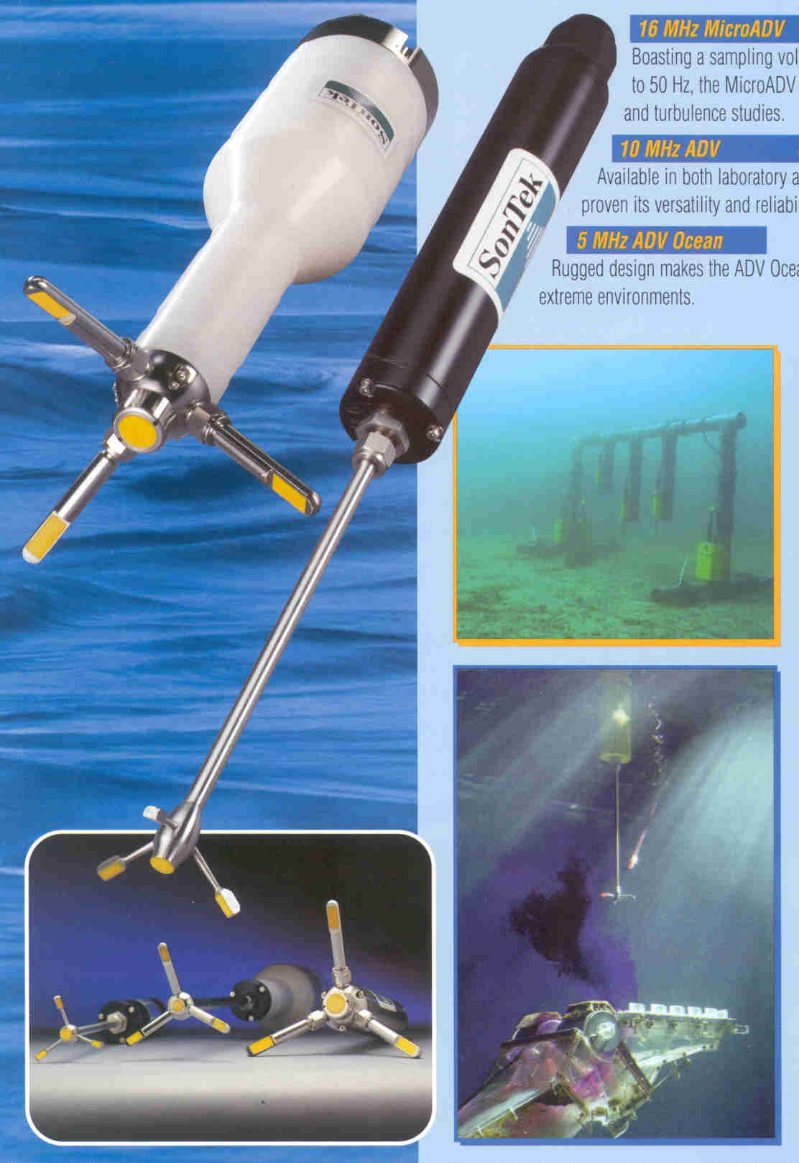
附圖十九 SONTEK超音波流速儀實體
17
而在試驗室擷取系統方面則有加拿大TXYS公司開發完成的TRIAXYS擷取系統，此系統除了擷取資料以外，另可分析各項擷取數據的基本資料，在實驗的過程中可以快速的查證實驗結果，是非常實用的好系統。其TRIAXYS資料擷取分析系統實體如附圖二十所示，TRIAXYS資料擷取分析系統分析實例如附圖二十一所示。

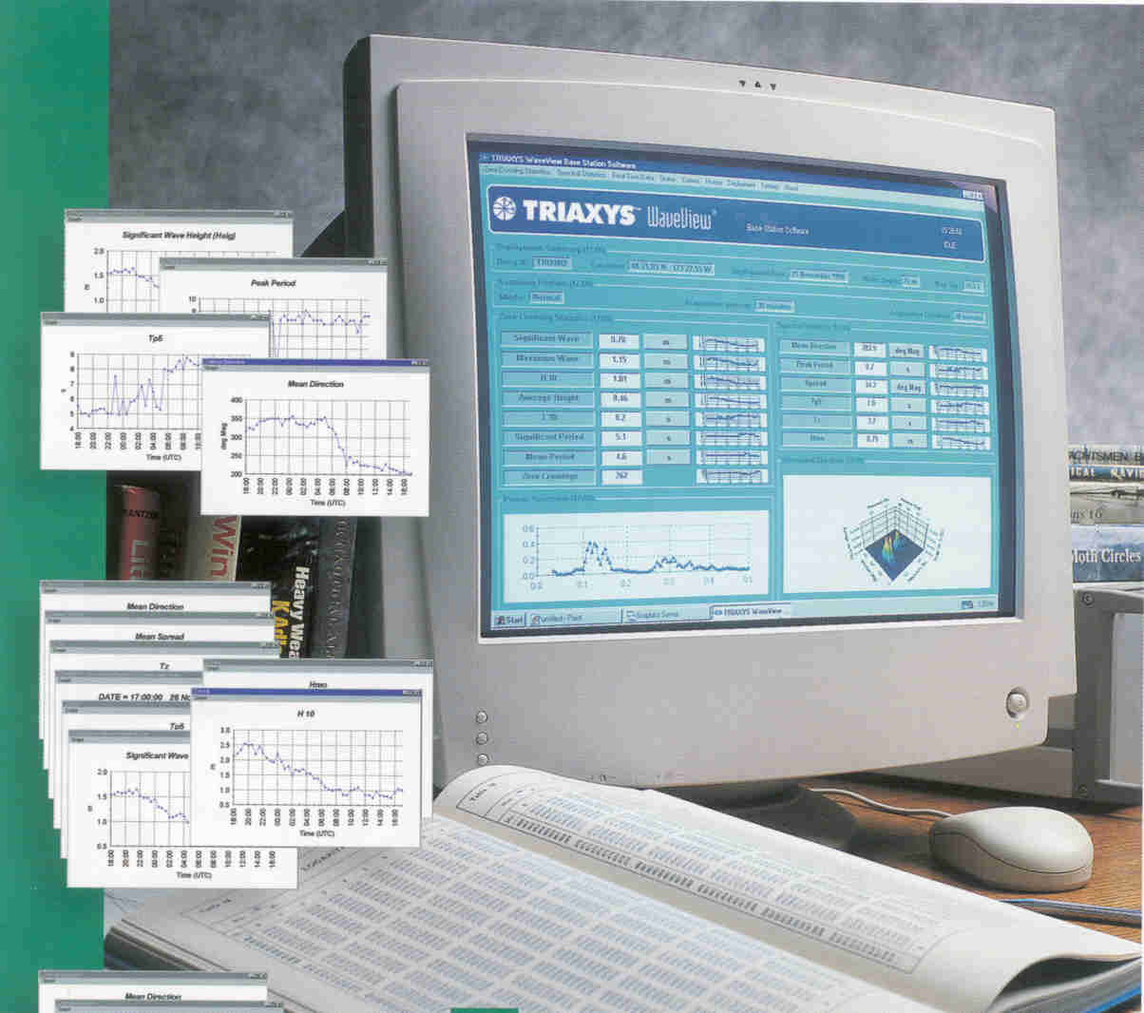
附圖二十 TRIAXYS資料擷取分析系統實體

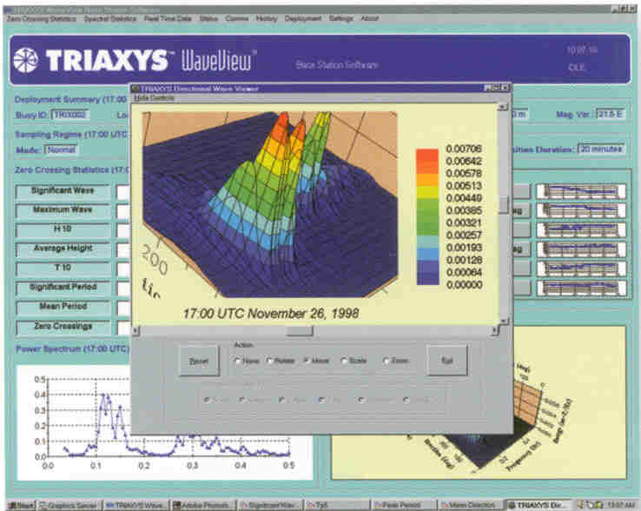
附圖二十一 TRIAXYS資料擷取分析系統分析實例
18

- 海岸工程工法：
工程技術研討第四大類為海岸工法的開發與實績，其主要在研討現階段各式新工法與應用實例；本次參展皆以海岸新工法應用於港灣防波堤與海岸消波及養灘等之開發方面；值得討論的是法國CORE-LOC公司所開發之消波塊，整體拋放與施工方式可以提供國內參考與利用；其CORE-LOC消波塊施工方式如附圖二十二所示，而CORE-LOC消波塊工拋放後示意圖則如附圖二十三所示。

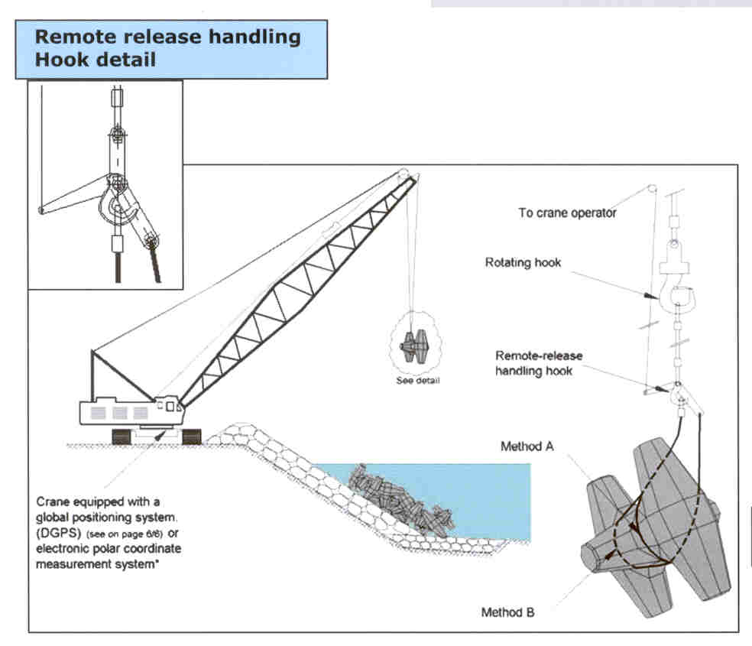
附圖二十二 CORE-LOC消波塊施工方式
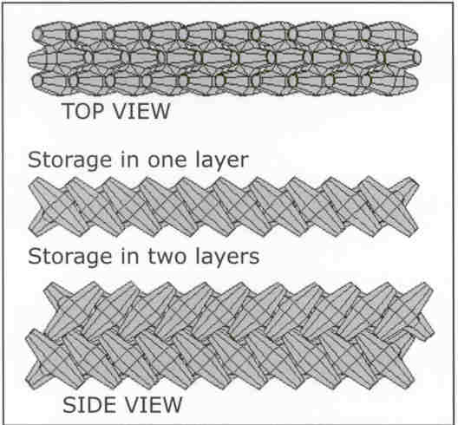
附圖二十三 CORE-LOC消波塊工拋放後示意圖
19
- 工程技術參觀
本次海洋國際研討會為了歡迎國際學術界之貴賓與學者，特別舉辦了各項工程技術參觀活動；由於卡第夫位處英國威爾斯卡第夫灣附近，不但人文氣息濃厚且港灣工程設施林立，是一個工程技術參觀的好地方；這次參加研討會也由大會安排幾項工程技術參觀行程，收穫頗為豐盛；以下為參觀地點簡介：
    - 卡第夫港灣公園：
卡第夫港灣公園於卡第夫灣原來為一處遊艇碼頭區，當地政府重視親水性訴求，規劃開發成為民眾休閒育樂公園，其內有教堂、漁人碼頭、遊樂場、雕塑品等設施足供台灣海岸開發與利用時之借鏡；卡第夫港灣公園鳥瞰如附圖二十四所示。

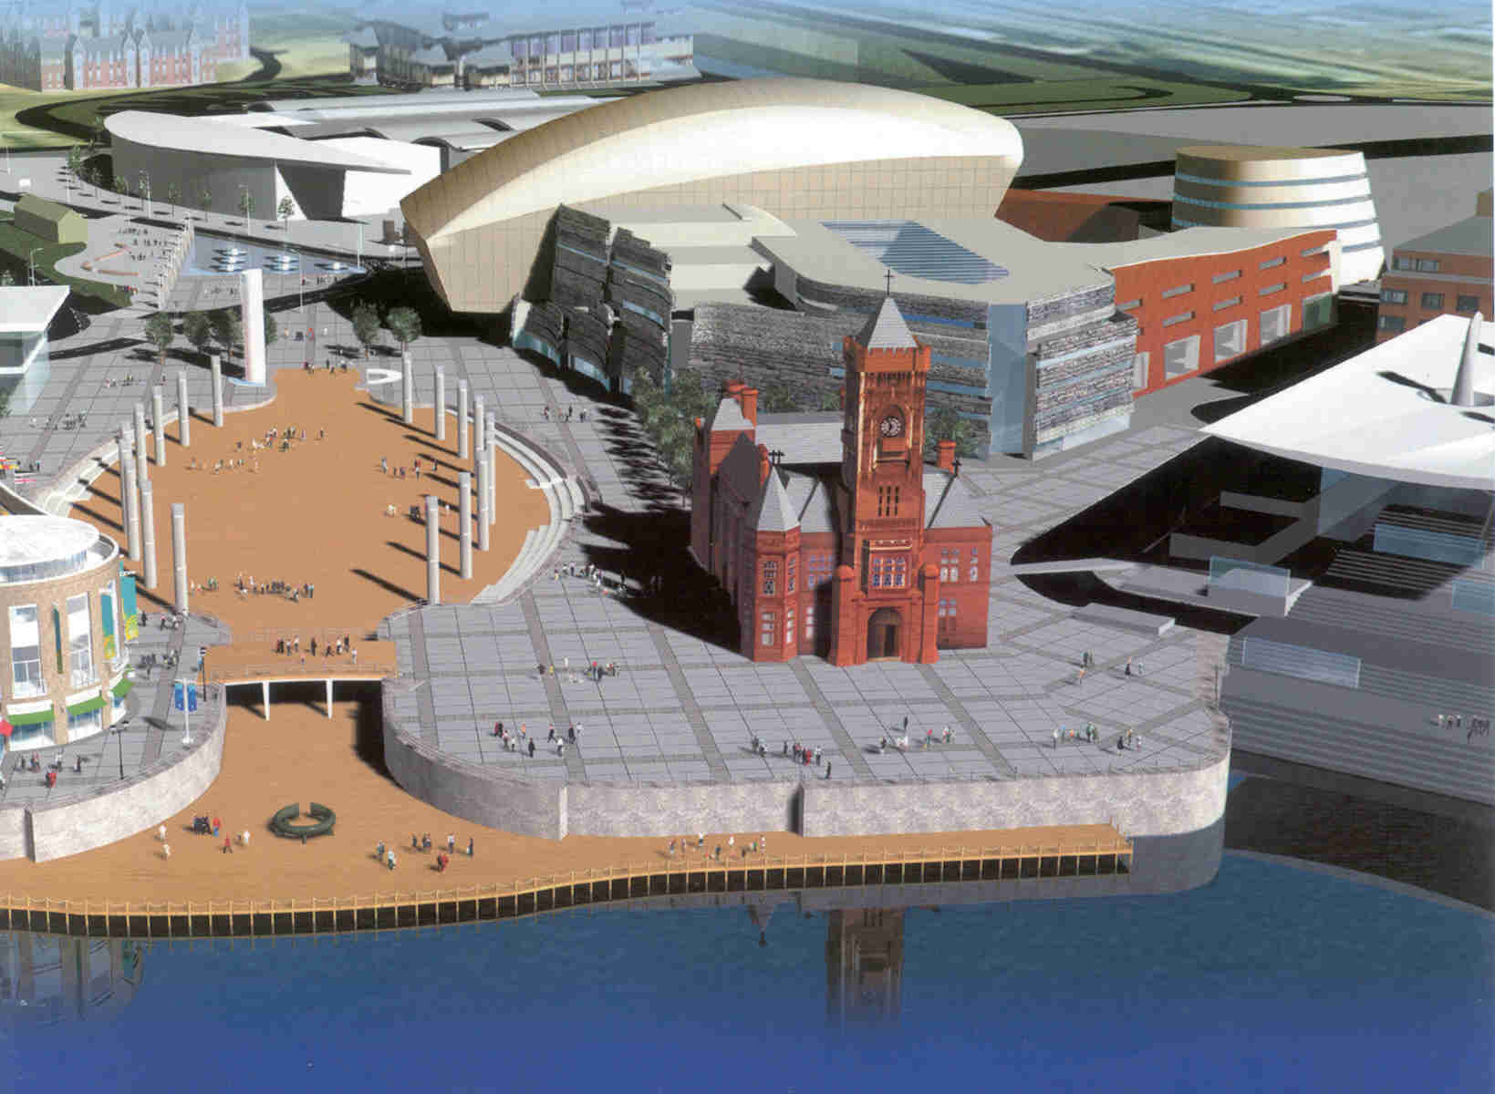
附圖二十四 卡第夫港灣公園鳥瞰

    - 卡第夫灣海堤
卡第夫灣海堤位於卡第夫灣海口其主要功能兼具攔沙及防洪，是海岸工程技術的應用實例之一；海堤造型簡潔實用，且位於海口與跨海公路之間，整體景觀規劃完善，可供借鏡參考，整個卡第夫灣海堤鳥瞰如附圖二十五所示。
20
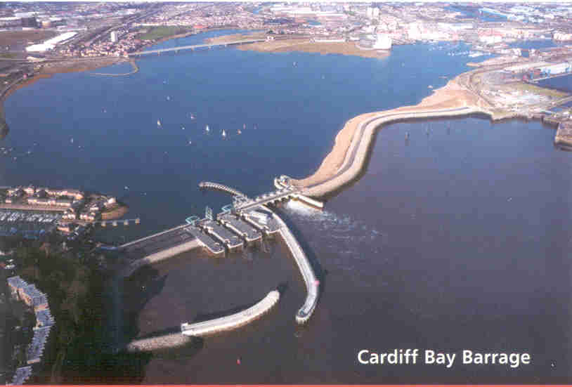
附圖二十五 卡第夫灣海堤鳥瞰

    - 卡第夫污水處理廠
卡第夫污水處理廠屬海埔新生地開發案例，卡第夫之廢水皆由此處理排放，因位於海岸邊陲地區，將可對人民與海洋環境的影響減至最低程度；整體卡第夫污水處理廠鳥瞰如附圖二十六所示。
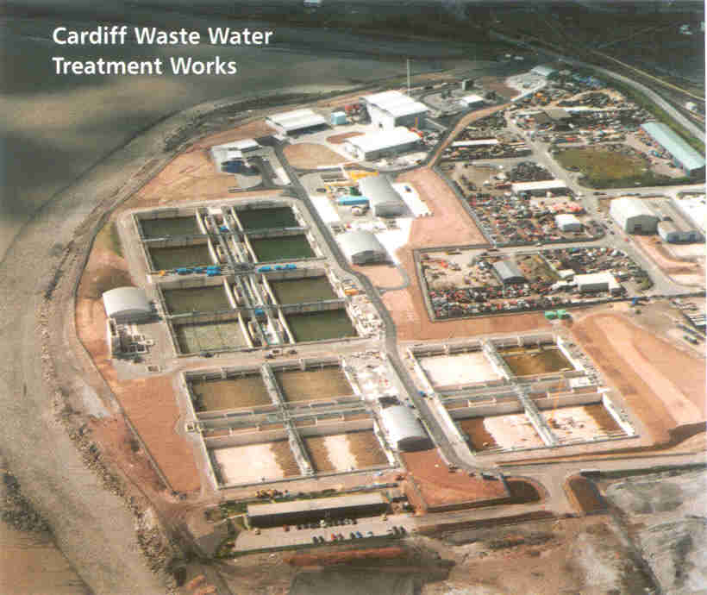
附圖二十六 卡第夫污水處理廠鳥瞰
21

    - 卡第夫跨海公路：
卡第夫跨海公路位於威爾斯卡第夫灣，其與英格蘭之間因此跨海公路而縮短距離，但因跨海公路對海岸生態與結構有相當的影響，故需作完整的環境影響評估；此一公路的完成對於未來我國之各離島間跨海公路的設計規劃，可以提供一參考依據；其卡第夫跨海公路鳥瞰如附圖二十七所示。

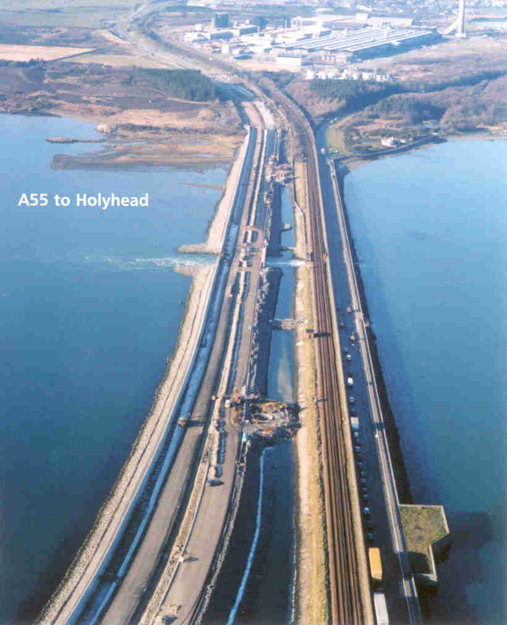
附圖二十七 卡第夫跨海公路鳥瞰
22

- 會後心得與建議

  - 綜觀本屆海洋工程研討會研究論文發表，各主題領域的比例分配情況發現，國際海岸工程學者的研究趨勢已由過去積極開發海岸資源、講究各種施工技術與增進港埠管理運量等方面的研究，漸漸轉換成為注重海岸保育、海岸防災、生態維護等領域去發展；而這對目前台灣仍然在海岸沖蝕嚴重，港埠建設持續開發，政府部門祇注重經濟效益的情況，不咨為一種警訊；當國際間一片海洋保育聲浪高漲之時，如果我們尚在浪費我們既有的海岸資源與破壞我們美好的生態環境，則在可預見的未來我們終將自食惡果，失去我們原有美麗的海岸；更當我們常標榜要以海洋立國的今天，如果還不能體認海岸保育，生態維護與防災等議題的重要性，那海洋國家的理想將只是空談與口號罷了。

  - 海岸工程國際研討會舉行以歷經第二十八屆，世界各國無不努力爭取會議之主辦權，藉以提昇各國在國際間的學術地位，增進國內的學術風氣；由歷屆主辦國家城市顯示，歐美先進與日本等已開發國家城市皆已主辦過數屆，而我國只在第二十屆時於台北主辦過一次；參加此次國際盛會過後，感受我國海岸工程學界應積極爭取海岸工程國際研討會的主辦權，如此才能有效瞭解國際海岸工程界現有的研究近況與趨勢，快速即時的與國際接軌合作，而且對於國內學術研究的內涵與觀念可以得到適時的提昇與導正；如此早日奠定海洋立國的基礎，邁入二十一世紀得到美好的未來。

  - 由於電腦科技日新月異，海岸工程學界所需資料皆已大量倚賴數值模擬與推算，然因缺乏現場實測數據加以驗證，常無法掌握確實資訊，容易造成規劃設計與防災執行時的錯誤判斷；這次海岸工程國際研討會之學者專家呼籲現場調查與實測資料取得的重要性；海洋波浪的生成機制是十分複雜的，如果僅靠數值模式的推算方式是無法確實掌握正確的海象情況；針對於此我國海岸工程學界更應積極重視現場觀測資料之獲取，加速全島海象資料庫之建立與整合，才是台灣海岸工程界長治久安之道。
23

  - 參加本屆海岸工程國際研討會得知，於數百篇論文之中遍尋不著台灣學者之論文創作，這對台灣四面環海的島國而言，是一項諷刺與警訊；試要問是國內學者不重視此項海岸工程界的重要會議呢？亦或是學術研究素質與方向未受獲國際學界認同，這是值得國內學界再三省思與檢討的。
  - 經過本次赴英國卡第夫參加本屆海岸工程國際研討會與參觀後，筆者最大的心得與收穫就是對於國際海岸工程界的學者與專家們，已經由專注在工程技術與海岸利用的開發研究上，轉而積極得注重在環境保護及生態保育上去發展；看看人家想想自己，這對於我們這些已經從事海岸工程多年的工作者而言，參加本屆會議恰可得出一項觀念上重要的導正效果─海岸工程的開發與利用其實是可以做的非常有人性與環保的。
24
附錄A 研討會論文
- Climate change, wave cinditions and generation Hurricane Lenny - The Significance of Storm Track (Smith, Warner)
- Oceanographic Vulnerability to Hurricanes on the Mexican Coast (Silva, Govaere, Salles, Bautista & Diaz)
- Development of a National Wave Recording Network For England and Wales Aucott Effect of Lack of Large Wave Data on Estimation Accuracy of Return Wave Heights (Mase, Kitano)
- Numerical Coupling between Wind and Wave Hindcasting Mori An Experimental Study of the Effect of Air-Water Temperature Difference on the Growth Rate of Mechanically Generated Waves (Kato, Nobuoka & Nunome)
- Analysis of 12-Year Wave Measurements by the Italian Network (Corsini, Inghilesi, Franco, Panizzo & Piscopia)
- Analysis of Wave Groups using Simulated Annealing (Garrido, Gonzalez-Escriva & Medina)
- The Use of Satellite Observations and Enhanced Physics to Improve Wind-Wave Predictions at ECMWF (Abdalla, Janssen & Bidlot)
- Predicting Water Levels using Artificial Neural Networks (Westra, van Vledder, van Banning & Hurdle)
- Influence of High Sea Level on Short-Term Variations of Shorelines The Influence of Global Climate Change on the Wave Climate of the West Coast of North America Seymour Spatial and Temporal Variability of Wave Attenuation Over a UK East-Coast Saltmarsh (Moller, Spencer & Rawson)
- Computing Unsteady Wave Refraction/Diffraction in the nearshore (Kennedy, Kirby & Shi)
- Wave Evolution Equations with FFT-Solver and Improved Breaking (Bredmose, Schaffer & Madsen)
- Wave Height Decay Process Due to Generation of Plunging Vortices (Mizutani, Yasuda)
- Wave Heights Distribution in the Surf Zone - Analysis of Experimental Data (Buccino, Calabrese)
- Near Bed Orbital Velocities under Irregular Waves (Elfrink, Doering, Hanes & Ruessink)
- A Field Observation of Nearshore Waves in a Storm at Hasaki, Japan (Mizuguchi, Nakatani)
- Estimation of the Directional Wave Spectrum from the HF Radar Sea Echo Doppler Spectrum (Kojima, Hashimoto & Sato)
25
- Observed Evolution of Directional Spectra in an Estuarine Environment over a Tidal Cycle (Kingston, Davidson)
- Statistical Analysis of Directional Sea State Persistence (Mendez, Medina & Lomonaco)
- Numerical Simulation of Wind-Wave Interaction in the Turbulent Boundary Layer Mutsuda
- Improved Modelling of Nonlinear Wave-Wave Interactions in Shallow Water (van Vledder, Bottema)
- Wave and Current Modelling Over the Baltic Sea and the Gdansk Bay (Cieslikiewicz, Herman)
- Improved Coastal Wave Modelling Using Coupled Spectral Wave Transformation and Wave Disturbance Models (Tozer, Durand)
- Stability of Near-Bed Structures under Waves and Currents (Wallast van Gent)
- A Stratified Sampling Technique in the Extreme Value Analysis and its Applicability (Yamaguchi, Hatada)
- Estimation of Long-Term Variability of Wave Climate Around the Coastal Sea Areas of Japan (Hatada Yamaguchi)
- Estimation of Occurrence Properties of Large Wave Height in a Storm (Ota, Hagi & Kimura)
- Probabilistic Modelling of the Surf Zone Dynamics (Castillo, Losada)
- Nonlinearity in Successive Wave Crest Height Statistics in Finite Water Depths (Wist, Myrhaug & Rue)
- Probability Distribution of Extreme Wave Heights in Finite Water Depth (Ahn)
- A Laboratory Experiment on Velocity Field Near Bottom Due to Obliquely Descending Eddies (Okayasu, Katayama, Tsuruga & Iwasawa)
- Vertical Momentum Exchange Around Flow Reversal Beneath Large Waves (Absi)
- The Influence of Strong Tidal Current Refraction on the Heights of Waves in a Long Tidal Inlet, with Reference to the Bristol Channel and Severn Estuary, UK (Olliver, Cooper)
- Bottom Friction in Nonlinear Random Waves Plus Current Flow (Myrhaug, Holmedal)
- On Wave Induced Undertow at a Barred Beach (Tomasicchio, Sancho, Neves & Archetti)
- Laboratory and Numerical Investigations of Waves Forces by a Moving Pressure Disturbance: The Daytona Beach 1992 "Rogue Wave" Revisted (Thieke)
- Internal Kinematics Obtained from Numerical Wave Model Results (Schaffer)
- A Virtual Test Bed for Spectral Coastal Wave Models (Ris, Holthuijsen, Smith & Booij)
26
- Four-Wave Interactions in the SWAN Wave Model (Hashimoto, Haagsma & Holthuijsen)
- Experimental Mild-Slope Diffraction in the SWAN Wave Model (Holthuijsen, Herman, Booij & Cieslikiewicz)
- Applications of the Ijsselmeer/Slotermeer Data Set for Model Validation and Wave Climatology (Bottema, de Waal & Regeling)
- Effects of Offshore Boundary Condition Evaluation on Design Wave Modeling (Niemeyer, Kaiser)
- Near-Bottom Kinematics of Shoaling and Breaking Waves: Experimental Investigation and Numerical Prediction (Benoit, Luck, Chevalier & Belorgey)
- The Use of Numerical Modeling in the Planning of Physical Model Tests in a Multidirectional Wave Basin (Carc, Rivero, Burcharth & Macineira)
- Boussinesq-Type Modeling of Measured Wave Breaking on a Circular Shoal (Groeneweg, Doorn, Boorsboom & van Gent)
- Transmission and Reflection of Solitary Waves over Structures: A Numerical Wave Tank (NWT) Approach (Lin)
- Three-Dimensional Navier-Stokes and High Order Boussinesq Equations Applied to the Modelling of Shoaling Water Waves (Garapon, Benoit & Hervouet)
- Numerical Modelling of Nonlinear Irregular Waves in Deep and Shallow Water (Madsen, Bingham & Wang)
- Wave Transformation and Undertow on a Steep Beach (Thornton, Stanton & Reniers)
- A Fast Numerical Scheme for Unsaturated Random Breaking Waves in 3-D Bathymetry (Goda)
- A Numerical Study of Breaking Waves and a Comparison of Breaking Criteria (Pullen, She)
- Wave Breaking in a Boussinesq Model with Unstructured Grids (Sorensen, Schaffer)
- Quantification of the Wind Effect on Wave Breaking Based on a Boussinesq Wave Model
- Chen, Kaihatu & Douglass Storm Surge Model in Wave-Shoaling Region (Yamashita, Nakagawa)
- A New Wave Breaking Trigger Criteria for Phase-Resolving Numerical Models (Basco, Utku & Okamoto)
- Extension of Vorticity Based Breaking to Improvement of Spectral Models (Veeramony, Kaihatu)
- Surf Zone Wave Spectra (Smith, Vincent)
- Wave Breaking Processes at Steep Slopes and Over Reef Flats (Lihrmann, Allsop, Pullen & Tirindelli)
27
- Sea Surface Stress's Relation to Whitecap Dissipation in the Shoaling Zone (Baba, Yamashita & Kato)
- A New Criteria for Wave Breaking Based on the Relative Trough Froude Number (Utku, Basco)
- An Experimental Study of Wave "Fingers" During Wave Breaking (Dalrymple, Muthukumar)
- Shoaling, Breaking and Broken Wave Characteristics (Tajima, Madsen)
- LDA Laboratory Measurements in Spilling and Plunging Breaking Waves (Feng, Stansby)
- Cross-Shore Long-Wave Propagation at Ria Formosa (Portugal)(Santos, Neves, Ferreira, Gil & Matias)
- Examining the Low Frequency Predictions of Boussinesq Wave Models (Kirby, Chen)
- A Simple Method to Estimate Long-Wave Motion Inside Harbors from Offshore Short-Wave Data (Rivero, Carci, Dingemans & Serrano)
- Surf Beat Kinematics Induced by Random Waves (Baldock, O'Hare, Chan, Huntley, Bird & Bullock)
- Generation of Long Waves by Short-Wave Groups: Numerical and Laboratory Experiments (Van Dongeren, Janssen)
- Generation of Seiches by Cold Fronts (de Jong, Holthuijsen & Baatjes)
- Generation of Low Frequency Waves on a Step Configuration (Kimura)
- Recent Developments in the Derivation of Long Period Wave Criteria to Support the Design of Coastal Facilities (Jeans, de Waal)
- On the Spatial Versions of the Zakharov and the Dysthe Models (Shemer, Kit)
- Swash Zone and Near-Shore Watertable Dynamics (Cartwright, Nielsen & Jessen)
- Spring-Neap Tidal Water Table Fluctuations in a Coastal Aquifer: Beach Slope Versus Seepage Face Effects (Li, Baird & Horn)
- Sediment Intrusion into Gamo Lagoon by Wave Overtopping (Tanaka, Nagasawa & Suntoyo)
- The Overtopping of Swash (Williams, Peregrine)
- Wave Runup Modeling Using Velocity Potential Based on Nonlinear Mile-Slope Equations (Arikawa, Isobe)
- Observation of Wave Groups in the Surf and Swash Zones Using Particle Image Velocimetry (Dibajnia)
- The Influence of Refraction, Shoaling and Pre-waves on Wave Run-up under Oblique Waves (Ohle, Moller, Schuttrumpf & Zimmerman)
- On Swash Zone Boundary Conditions for Wave-Averaged Models (Bellotti, Brocchini)
28
- The Simulation of Swash Oscillations by a Two-Dimensional Vertical Breaking Waves Model (Duy, Shibayama & Okayasu)
- Numerical Modeling of Swash Zone Hydrodynamics (Puleo, Holland & Slinn)
- Observations of Swashzone Fluid Velocities (Raubenheimer, Elgar, Guza, Lui & Cowen)
- An Experimental Study of Swash Flows (Sou, Cowen, Lui & Raubenheimer)
- Swash Zone Morphodynamics and Uprush/Backwash Asymmetry (Foote, Horn)
- Sediment Transport in Wave Uprush and Downrush on Swash Zone (Tega, Kobavashi)
- An Integrative Approach to Investigating the Role of Swash in Shoreline Change (Butt, Russell, Masselink & Ganderton)
- Hydraulic Gradient and Bed Level Changes in the Swash Zone on Sand and Gravel Beaches (Holmes, Blanco, Blewett, Horn, Peel-Yates & Shanehsaz-zadeh)
- Applications of a Numerical Model for Swash Zone Flows on a Gravel Beach (Clarke, Damgaard)
- Large-Scale Turbulence Structures Over an Immobile Gravel-Bed Inside the Surf Zone (Lara, Losada & Cowen)
- Wave Breaking and Rip Current Circulation (Haller, Ozkan-Haller)
- Rip Currents in Semielliptic Bays (Ortega Baquerizo & Losada)
- Modeling of a Rip Current System on Moreton Island, Australia (Haas, Svendsen, Brander & Nielsen)
- RIPEX - Rip Current Pulsation Modeling (Reniers, Haa, Thornton, Stanton & MacMahan)
- RIPEX - Rip Current Pulsation Measurements (MacMahan, Thornton, Stanton & Dean)
- Topographically Controlled Rips (Mega-Rips): An Embayment Scale Process (Coutts-Smith, Short)
- Incorporation of Random Wave Effects into a Quasi-3D Nearshore Circulation Model (Kaihatu, Kirby & Svendsen)
- Godunov-Type Model of Wave-Induced Nearshore Currents at a Multi-Cusped Beach in the UKCRF (Rogers, Borthwick & Taylor)
- Structure-Generated Macrovortices and Their Evolution in Very Shallow Depths (Brocchini Mancinelli, Soldini & Bernetti)
- Curvilinear Modeling of Nearshore Circulations at Grays Harbor (Shi, Svendsen, Kirby & Smith)
- 3-D Nearshore Current Model Focusing on the Effect of Sloping Bottom on Radiation Stresses (Nobuoka, Mimura)
- Simulating Non-Hydrostatic Free Surface Flows (Misra, Kirby & Svendsen)
29
- Three-Dimensional Lateral Mixing in Shear Waves (Zhao, Svendsen)
- Radiation Stress and Longshore Current Due to Irregular Waves (Johnson)
- Another Approach to Longshore Current Evaluation (Mosso, Sanches-Arcilla, Madsen & Sierra)
- The Effect of the Distortion of Typhoon Pressure Distribution on the Storm Surge Estimation (Veltcheva, Kawai)
- Some Simplified Solutions for Confirmation of Storm Tide Codes (Sobey)
- Simultaneity of Maximum Storm Surge and Wave Caused by Typhoon in Tokyo Bay, Japan (Kawai, Takemura)
- Shoreface Stormbeds from Holocene Prograded Coastal Deposits (Haarlem, The Netherlands); A Model for Deposition, Based on Grain-Size Distributions and Sedimentary Structures (Cleveringa)
- Experimental Study of Abrasion on Sand Particles and Vertical Distribution of Sand Grain Size due to Drift Sand (Yamashita, Matsumoto & Tsubota)
- Wave-Mud Interaction under Irregular Waves (Soltanpour, Shibayama)
- Formulation of Dumped Sand Penetration into Very Soft Mud Layer (Gomyo, Mimura)
- Simulation of Regional Longshore Sediment Transport and Shoreline Evolution -- The "Cascade" Model (Larson, Kraus & Hanson)
- Longshore Sand Transport (van Rijn)
- Nearshore Sediment Transport Processes: Unearthed by Large Eddy Simulation (Zedler, Street)
- Modelling Transport of Sediment Mixtures under Current and Waves (Zyserman, Savioli, Jensen & Fredsoe)
- A Simple Model of Oscillatory Sheet Flow (Malarkey Davies & Li)
- Evaluation of Proposed Submerged Jetty Spur on Shoreline Evolution, Grays Harbor, WA (Wamsley, Hanson)
- Unsteadiness of Armoring in Oscillatory Sheetflow of Graded-Sediment (Sakai Gotoh, Harada & Yeganeh-Bakhtiary)
- The Use of Combined Numerical Modelling and Sediment Tracer Techniques to Aid Sand Transport Studies
- Modelling of Sand Transport under Irregular Waves (Broker, Elfrink)
- Filtration Effects on Sediment Transport in a Swash Zone (Hoque, Asano)
- Application of 3-D Beach Deformation Numerical Model to a Field Site of Sandy Beach including Exposed Rock Area around a Harbor, Ikeno (Shimizu, Kobayashi, Ishii & Saito)
- Alongshore Sediment Transport Rate (Kamphuis)
- Measurments of Bedform Morphology, Reference Concentration and Suspended Sediments, Under Regular and Irregular Waves (Thorne, Davies & Williams)
30
- Modelling Sediment Transport at the LSTF at CHL (Qin, Svendsen & Ebersole)
- Cross Section of Submerged Dike for Efficient Siltation Protection (Irie, Moromoto, Ono, Takeuchi & Hidayat)
- A Sheet-Flow Transport Rate Formula for Mixed-Sized Sands in Compound Oscillatory- Steady Flow (Watanabe, Sato)
- Graded Sediments in Oscillatory Sheet Flow (O'Donoghue, Wright)
- 1DV-Model of Sand Transport by Waves and Currents in the Rippled Bed Regime (Davies, Thorne)
- Shear Stress Estimation for Sediment Transport Modeling Under Waves of Arbitrary Shape (Nielsen)
- Comparison of Bijker and Van Rijn Formulae (van de Graaff, Sistermans & Jenniskens)
- Sediment Suspension and the Role of Low Frequency Flow (Nakamura)
- Aeolian Sand Transport and Beach Erosion (Mai, von Lieberman)
- Near-Bottom Sediment Transport Seaward of the Surf Zone Under Storms. On the Role of Currents and Infragravity Waves in Microtidal Environments (Gracia, Jiminez, Arcilla, Guillen & Palanques)
- Evaluation of Three Bed Load Transport Models (Natoo, Foster & Stanton)
- The Description of Net Sediment Transport for Carmarthen Bay, Wales (McLaren, Cooper)
- Cross-Shore Profile of Wind and Wave-Induced Coastal Current System (Kato, Yamashita, Baba & Kihara)
- Temporal Variations of Suspended Sediment Concentration Under Non-Breaking Waves Over Flat Bed (Kos'yan, Pykhov & Vorob'yev)
- Sediment Transport in the Outer Part of the Coastal Profile (Knudsen, Laustrup, Madsen & Christensen)
- Mixed Beaches: Towards Further Insight on Behaviour (Lopez de San Raman-Blanco, Holmes, Coates & Damgaard)
- A Diffusive Transport Mechanism for Fine Sediments (Madsen, Pahuja)
- Longshore Sediment Transport Due to Summer Sea Breezes: An Impoundment Study (Masselink, Tonk & Pattiaratchi)
- A Study on Sediment Suspension and Transport Around a Harbor Entrance by Developing New Quasi 3-D Models (Tamura, Nadaoka)
- 3D Beach Changes Due to Suspended Sediment Picked-up by Random Breaking Waves (Katayama, Tamura & Goda)
- Intermittent High Sand Concentrations Measured Under Irregular Breaking Waves (Giovannozzi, Kobayashi)
31
- Modelling Suspended Sediment Transport for Graded Sediment (Sistermans, van de Graaff)
- The Influence of Entrained Air on Sedimentation in Salt and Fresh Water (van Rhee, d'Angremond, van Spengen & Lubking)
- Cross-Shore Sediment Transport on Mixed Coarse Grain Sized Beaches: Modeling and Measurements (Lawrence, Karunarathna, Chadwick & Fleming)
- Modeling Cross-Shore Bar Behaviour on Storm and Seasonal Time Scales for Sandy Coasts (Grasmeijer, van Rijn, Walstra, Ruessink & van Enckevort)
- Prediction of the Impact of Storm Groups and Their Importance in Coastal Evolution (Ferreira)
- Shoreline Response to Storms and the Configuration of Nearshore Sand Bars (Lippmann, List & Kannan)
- Modelling of Sand Ripple Development by Self-Organization in Unsteady Flow Conditions (Pannell, O'Hare & Huntley)
- Numerical Study on Wave Bottom Boundary Layer Over Ripples (Changbo, Yuchuan, Zidan & Hao)
- Wave Forced Bedform Response on a Steep Beach (Stanton, Thornton)
- Modelling the Non-Linear Behaviour of Sand Waves in Shallow Shelf Seas (Nemeth, Hulscher & van Damme)
- Finite Amplitude Tidal Sandbanks (Roos, Hulscher)
- Beach and Storm-Tide Protection on the Coast of the Baltic Sea (Dette, Raudkivi)
- Morphological Analysis of the Long-Term Effects of the Extension of the Harbour Moles of Ijmuiden (The Netherlands) (Stam)
- A Morphodynamic Stability Analysis of a Double Barred Beach (Klein, Stive)
- A Morphodynamic Model Based on Q-3D Nearshore Current Model and Application to Barred Beaches (Kuroiwa, Matsubara, Noda & Son)
- Evaluation of Simulation Models used for Morphodynamic Studies (Lehfeldt, Milbradt, Zyserman & Barthel)
- Morphological Modelling of the SandyDuck '97 Experiment (Johnson)
- Waves and the Spatial Distribution of Bed Sediment in Estuaries (Oldman, Green & Senior)
- Morphological Pilot Experiment in a 3D Wave-Current Basin (Roelvink, van Ha & Lesser)
- Morphological Development of Coasts at Very Oblique Wave Incidence (Petersen, Dronen, Deigaard & Fredsoe)
- Antecedent Surf Zone Conditions Explain Anomalous Beach Accretion Events Associated with Storms Hands (Ahrens & Smith)
- To Breach or Not to Breach? Spit Dynamics and Coastal Management (Pontee, Townsend & Chesher)
32
- Rapid Formation of Sand Body at Shoreward Edge of Offshore Dredging Hole and Resulted Large Change in Sand Spit (Uda, Seino & Serizawa)
- Shoreline Modelling to Assess the Effects of Massive Beach Mining on a Dynamic Coastline (Soltau, Smith)
- A Stochastic Model for Shoreline Evolution Near Structures (Spivack, Reeve)
- A Model of Soft Cliff and Platform Erosion (Walkden Hall)
- Combining Numerical Modeling and Monitoring Data for Analyzing Coastal Processes and Beach Change in Southwest Florida (Dabees, Moore & Kamphuis)
- Geometry and Migration of Ripples under Regular and Irregular Waves (Faraci, Foti)
- Flow and Sediment Transport Offshore a Pocket Beach in Central California (Jaffe, Storlazzi)
- Erosion Mechanics of a Carbonate-Tombolo Beach in Miyakojima Island, Okinawa Prefecture, Japan ((Kikuchi, Uda & Nishi)
- Development of a Strategic Coastal Monitoring Programme for Southeast England (Bradbury, Mc Farland, Beck & Horne)
- Cambrils Beach Erosion Problem: A Case Study (Galofre, Montoya, Medina & Castanedo)
- Solving a Harbour-Induced Erosion Problem at Bar Beach (Lagos, Nigeria van Tonder, Smith, Luger, Bartles & Kapp)
- Scour Protection of Off-Shore Windmills (Frigaard, Pedersen)
- Simulation of Wave Dynamics and Scouring Near Coastal Structures by a Numerical Model (Ca, Tanimoto, Yamamoto & Arimura )
- One-Line Model with Time Dependent Boundary Conditions (Baquerizo, Losada & Payo)
- A Quantitative Evaluation of Scour Depth Near Coastal Structures (Yokoyama, Tanabe, Torii, Junichi & Ca)
- Monitoring on Long and Short Term Beach Deformations Using Remote Sensed Images (Asano, Komaguchi, Khono & Sato)
- Large Scale Scour Holes around Rubble Mound Breakwaters (Alaee, Dastgheib)
- Morphodynamic Model for Beach Profile Evolution Including Wave Reflection Effects (rcia, Medina & Mendez)
- Equilibrium Beach Profile (Rmanczyk, Karakiewicz)
- Vulnerability Indicators for Coastal Dunes (Judge, Overton & Fisher)
- The Phenomenon of 'Coastal Steepening' - Does It Exist in the German Bight/North Sea? (Kunz)
- A Beach Profile Evolution Model Incorporating Turbulence Closure and Roller Effects (Smit, Mocke)
33
- Evaluation of Nearshore Profile Predictions (Plant)
- A Model for the Morphological Evolution of the Beach Profile (Bernabeu, Medina, Vidal & Munoz-Perez)
- Onshore and Offshore Bar Migration Modelled with and Energetics-Type Sediment Transport Model (Marino-Tapia, O'Hare, Russell, Davidson & Huntley)
- Real Beach Processes with Wave-Current Combined Field (Kawata, Kimura)
- Experimental Study on Sand Sorting and Topography Change of Sloping Beach Composed of Bi-Modally-Distributed Sand (Deguchi, Yoshida)
- Deducing the Characteristics of Large-Scale Beach Topographic Change by Complex Principal Component Analysis (Yokoki, Mimura)
- Influence of Low-Frequency Standing Waves on Longshore Bar Development (Kuriyama, Yamada)
- Analytical Model of Navigation Channel Infilling by Cross-Channel Transport (Kraus, Larson)
- Transport of Coarse Sand by Tidal Currents and Waves (Williams, Betteridge, Bell & Thorne)
- Morphodynamics at the Updrift Side of Inlets (Elias, Stive & Roelvink)
- Wide-Area Measurements of Sediment Transport at a Large Inlet; Grays Harbor, WA (Osborne, Hericks & Kraus)
- Comparisons of Observed and Process-Oriented Modeled Water Motion and Sediment Transport in Tidal Inlets (Bonekamp, Roelvink & Ridderinkhof)
- Aggregated Scale Morphology of Tidal Inlets (Kragtwijk, Stive, Zitman & Wang)
- Prototype Analysis of Stability of Rubble Mound Protections for Submarine Outfalls (Vidal, Lomonaco & Martin)
- Dispersion of Neutrally Buoyant Round Horizontal Jet Under Wavy Environment (Chang, Ryu & Mori)
- Coastal Protection and Management in the Gambia: A Comprehensive and Integrated Approach for a Severely Damaged Coastline (Heijboer, de Vroeg & Beumer)
- Beach Management in a Highly Eroding Coast with Strong Ecological Constraints (Valdemoro, Jimenez, Arcilla, Gracia, Montoya, Galofre & Pena)
- Improved Understanding of Sediment Transport for Coastal Management on the East Coast of England (Whitehouse, Rees, Guthrie, D'Olier & Vincent)
- A New Methodology for the Design of Static Equilibrium Beaches and the Application in Nourishment Projects (Gonzalez, Medina)
- Crescentic Bars and Nearshore Self-Organization Processes (Coco, Caballeria, Falques & Huntley)
- Large Scale Behaviour of Topographically-Bound Beaches (Short)
- Long Term Morphological Change of Backshore Dunes (Udo, Takewaka & Nishimura)
34
- Barrier Island Formation Via Channel Avulsion and Shoal Bypassing (Kana)
- Field Investigation on Coastal Morphological Processes of the South Kashimanada Coast (Sato, Isobe, Sekimoto, Torii & Yamamoto)
- Numerical Computation of Crenulate Bay Shape (Weesakul)
- FUTURECOAST -- The Integration of Knowledge to Assess Future Coastal Evolution at a National Scale (Burgess)
- Application of an Integrated Modeling System for Coastal, Estuarine, and River Processes to the Morphological Development of a Barrier Spit (Madsen, Christensen)
- Beach Mining Design for a Rocky Coast Close to a Harbour and Sensitive Estuary on the Namaqualand Coast (Theron, Schoonees & Huizinga)
- Recycled Glass for Beach Nourishment (Edge, Magoon & Toepfer)
- Design Considerations for Hot Spot Erosion Areas on Beach Nourishment Projects (Campbell, Jenkins)
- Beach Nourishment Projects as Large Scale Experiments in Nature (Dean)
- A Critical Review of La Zurriola Urban Beach Nourishment Project (Gomez-Pina, Diez & Ramirez)
- Beach Fill Construction Using Seabed Rehandling Areas (Bodge, Barker)
- Beach Nourishment Design and Construction at Twelve San Diego County, California Receiver Beach Sites (Noble, Lu, Bechly & Sachs)
- Simulation-Based Optimisation of a Beach Nourishment Concession (Johnson,Hall Lincshore Renourishment Newman, Miller & Fairgrieve)
- Nourishment of a Barred Nearshore: Jerba, Tunisia (Boczar-Karakiewicz, Romanczyk & Long)
- On the Use of Cobbles and Boulders to Nourish High Energy Beaches. "Recycling" and "Resizing" Sediments. (Gimeno, Gonzalez & Jimenez)
- The Importance of Urban Shores and Beaches (Magoon, Shabica, Edge & Ewing)
- Validation of a Coastal Area Morphological Model Including a Fixed Sand Bypass System (Callaghan, Nielsen, Zysermand & Broker)
- Tweed River Entrance Sand Bypassing Project Post-Commissioning Coastal Behaviour (Dyson, Lawson, Victory, Boswood, Mahon, Trucchi & Cummings)
- RISC -- A Flood Risk Management System (von Lieberman, Mai)
- Probabilistic Methods for Flood Risk Assessment (Reeve)
- Random and Fuzzy Set Reliability Analysis of Coastal Structures (Hall, Lawry)
- Probabilistic Condition Characterisation of Coastal Structures Using Imprecise Information (Dawson, Hall)
- Flood Risk Calculated with Different Risk Measures (Jonkman, van Gelder & Vrijling)
35
- Coastal Zone Risk in the Netherlands (Vrijling, van Gelder & van Loon)
- Risk-Based Design of Large-Scale Flood Defence Systems (Voortman, Vrijling)
- Failure Model and Fault Tree Analysis for Sea and Estuary Dikes (Kortenhaus, Oumeraci, Weissman, Richwien & Werner)
- Risk-Based Design of Coastal Flood Defences: A Suggestion for a Conceptual Framework (Oumeraci, Kortenhaus)
- Modeling of Storm-Induced Coastal Flooding (Cheung, Takiguchi & Tada)
- A Risk Framework for Integrating Multi-Attribute Problems in Coastal Engineering Decision Making (Mockett, Simm, van Gelder, Schoustra, & Hall)
- Flood Risk Assessment for the Ganges Tidal Plain in Bangladesh (Karim, Tingsanchali & Tanimoto)
- Towards a Probabilistic Approach for Long-Term Coastline Modelling (Steetzel)
- Cardiff Bay Barrage: Design and Performance (Hunter)
- Cardiff Bay Barrage: Hydraulic Studies of Sediment Transport and Waves (Smallman, Burt)
- "Planning for the Rising Tides" - Flood Defence Management in the Humber Estuary (Winn, Young)
- Guidelines for the Assessment and Planning of Estuarine Barrages (Burt, Rees)
- The Severn Barrage -- Is the Tide Turning? (Taylor, Kerr)
- Simulation of Tsunami-Induced Flood in Hinterland of Seawall by Using Particle Method (Gotoh, Hayashi & Sakai)
- Numerical Analysis on Tsunami Run-Up and Tsunami Flood to a Coastal City (Liu, Sakai)
- A Numerical Modeling of Generation and Propagation of Water Waves Generated Landslides (Hirose, Shigematsu & Oda)
- The Tsunami Wave Force Acting on Land Structures (Asakura, Iwase, Ikeya & Omori)
- Waves and Run-up Generated by a Three-Dimensional Sliding Mass (Raichlen, Synolakis)
- Living with the Sea -- Coastal Habitat Management Plans (John, Cottle & Worrall)
- Vertical Circulation in a Well-Mixed Estuary (Bakker)
- Wetland Recuperations: Different Experiences in the Gulf of Cadiz (SW, Spain) (Munoz-Perez de la Casa, Moreno & Gomez-Pina)
- The Effects of Intertidal Pacement of Dredged Material: A Biological Perspective (Bolam, Rees, Murray & Waldock)
- Modeling Studies to Restore the Maritime Character of Mont-Saint-Michel (France) (Viguier, De Croutte & Hamm)
- Porosity and Packing Simulations of Particles with Any Shape or Size -- Dynamic 3D Results from Combined Discrete Finite Element Models (Latham, Munjiza)
36
- Wave Forces Acting on Armor Units of Rubble Mound Breakwater (Istiyanto, Sato)
- A New Procedure for the Scaling of Core Material in Rubble Mound Breakwaters Model Tests (Martin, Martinez & Lomonaco)
- Innovative Rock Structures: Opportunities and Constraints (Crossman, Bradbury & Allsop)
- Development of a Numerical Simulation Method for Predicting Deformation of Rubble Mound Seawall with VOF Method and DEM (Araki, Kotake & Kanazawa)
- Positioning of Cubes on a Breakwater (Sloped'Angremond, Verhagen & VanDerVliet)
- The Influence of the Density of Placement on the Stability of Armour Layers on Breakwaters (VanDenBosch, d'Angremond, Verhagen & Olthof)
- The Hydraulic Performance of Tightly Packed Rock Armour -- Results from Random Wave Model Tests of Armour Stability and Overtopping (Stewart, Newberry, Simm & Latham)
- Rock Slope Stability with Shallow Foreshores (Smith, Wallast & van Gent)
- Large Scale Model Test using Rock with Different Densities (Helgason, Burcharth & Grune)
- Wave Setup Induced Damage to the Nafanua Harbour Breakwaters, 'Eua, Kingdom of Tonga. ('Amanaki, Imrie, Colleter, Foster & Cummings)
- Monte Carlo Simulation of Cumulative Damage on Rubble Mound Breakwaters (Pozueta, Kobayashi & Melby)
- Modelling the Stability of Breakwater Foundations Under Severe Wave Loading (Dunn, Damgaard & Chan)
- Underwater-Filter-Systems: An Innovative Reef for Coastal Protection (Koether, Oumeraci)
- Wave Transmission through Multi-Layered Wave-Screens (Hall)
- Experimental and Theoretical Assessment of Novel Wave Absorbers (Galleno, O'Doherty & Simons)
- Void Porosity Measurements in Coastal Structures (Verhagen, d'Angremond & Bosma)
- Breaking Wave Evolution Over Monolithic Submerged Breakwaters: An Experimental and Numerical Study (Karambas, Kriezi & Prinos)
- Experimental Study and Numerical Modelling of Pore Pressure Attenuation Inside a Rubble Mound Breakwater (Troch, De Rouck)
- A 15 Year Monitoring History of Dolosse at Crescent City (Romanoski)
- On the Application of a Conceptual Abrasion Model in Six Icelandic Berm Breakwaters (Archetti, Archetti, Sigurduson, Birgir & Lamberti)
37
- Model Testing and Reliability Evaluation of the New Deepwater Breakwater at La Coruna, Spain (Burcharth, Macineira & Canalejo)
- Protection of the Gela Caisson Breakwater with CORE-LOC Armouring Technique (Franco, Denechere, Fons, Napolitano & Campsi)
- The CORE-LOC Armouring Technique - Experience on Eight Recent Projects (Baird, Werren, Denechere & Fons)
- The Effect of Rock "Blockiness", Aspect Ratio and Construction Methods on the Properties of Rock Armour Layers (Newberry, Latham, Stewart & Simm)
- Importance of Local Wave Steepness in Identifying Navigation Hazards in front of Reflective Breakwaters (Reverdit, Allsop, McBride & di Leo)
- Influence of Reflection on the Navigation Conditions as a Factor of Breakwater Design (Sanchez, Losada & Sanchez)
- Statistical Characterisation of Forces Applied by a Caisson Breakwater to its Foundation under Breaking Wave Conditions (Martinelli, Lamberti)
- Time Domain Decomposition of Incident and Reflected Waves (Kitano, Mase & Kioka)
- Calculation of Irregular Wave Reflection from Perforated-Wall Caisson Breakwaters using a Regular Wave Model (Suh, Son, Lee & Lee)
- Performance Evaluation of Perforated-Wall Caissons by VOF Numerical Simulations (Takahashi, Kotake, Fujiwara & Isobe)
- Wave Forces on a Cellular Caisson with an Inner "Yard" Without Foundation Base (Madrigal)
- 3D Simulation of Eddy Structure Around the Head of a Vertical-Wall Breakwater with Wave Overtopping (Kato, Watanabe & Saeki)
- Stability of Blockwork Breakwaters and Seawalls (Bezuijen, Allsop & Bruce)
- An Advanced Design Method for Armor Units Covering a Rubble Mound Foundation of a Composite Breakwater Based on a Wave Induced Flow Field (Matsumoto, Takahashi)
- Hydraulic Characteristics of Seawall with Permeable Terrace (Tanimoto, Suzuki & Karim)
- Innovative Design of Protective Structures on an Exposed Reef in the Red Sea (Cruickshank, Allsop, Pomfret & Herpsberger)
- Development of Alternatives to the Use of Caisson Crown Walls in Breakwaters (O'Sullivan, Lucey)
- Numerical Simulation of Wave-Seawall Interaction (Mingham, Causon, Ingram & Richardson)
- Dyke Profile Optimization by Mathematical Modeling of Wave Run-up and Overtopping (Schulz, Allsopp, van Gent, Kaiser, Muller, Strybny, Verhagen & Niemeyer)
38
- Full Scale Measurements of Wave Run-Up on a Rubble Mound Breakwater (Van de Walle, De Rouck, Van Damme & Frigaard)
- Numerical Simulation of Violent Wave Overtopping (Ingram, Causon, Mingham & Zhou)
- Overtopping Analysis using Neural Networks (Medina, Gonzalez-Escriva, Garrido & De Rouck)
- Predicting Seawall Overtopping by Bimodal Seas (Hedges, Shareef)
- Violent Wave Overtopping - Measurements at Large and Small Scale (Pearson, Bruce & Allsop)
- Jet Velocities of Overtopping Waves on Sloping Structures: Measurements and Computation (Richardson, Clarke)
- Overtopping of Seawalls Under Oblique and 3-D Wave Conditions (Napp, Allsop, Bruce & Pullen)
- Wave Overtopping Events at Dikes (van Gent)
- The Effects of Modelling Long and Short Crested Seas on Overtopping of a Vertical Faced Breakwater under Near Normal Wave Attack and the Implications for Berth Design (Abernethy, Olliver)
- Wave Overtopping at Coastal Structures: Development of a Database towards Up-Graded Prediction Method (de Rouck, Allsop, Franco & van der Meer)
- Estimation of Overtopping Rates on Slopes in Wave Power Devices and other Low Crested Structures (Kofoed, Burcharth)
- Hazards at Coast and Harbour Seawalls - Velocities and Trajectories of Violent Overtopping Jets (Allsop, Pearson & Bruce)
- Interaction of Wave Overtopping and Clay Properties for Sedikes (Moller, Weissmann, Schuttrumpf, Kudella, Oumeraci, Richwein & Grune)
- Wind Effects on Runup and Overtopping influencing Breakwater Crest Design (Gonzalez-Escriva, Medina, Garrido & De Rouck)
- Verification of Wave Overtopping Model by Field Damage of Typhoon No. 18 (Hiraishi)
- Numerical Simulation of Waves Overtopping a Breakwater (Isobe, Hanahara, Yu & Takahashi)
- Overtopping Flow Parameters on the Inner Slope of Seadikes (Schuttrumpf, Moller & Oumeraci)
- Wave Boundary Conditions and Overtopping in Complex Areas (van der Meer, Langenberg, Ris, Hurdle & den Heijer)
- Wave Transformation at Sloping Perforated Walls (Muttray, Oumeraci)
- Vatia Stone The U.S. Army Corps of Engineers Aesthetically-Pleasing Concrete Armor Unit (Turk, Melby)
39
- Stability of Placed Basalt Revetments with Asphalt Grouting (Klein Breteler, Johanson, Stoutjesdijk & Hart)
- Permeability of Block Revetments (Kuiper, Klein Breteler, Hart, Stoutjesdijk & Pilarczyk)
- Field Observation of Three Dimensional Changes of Artificial Beach and Application of Extended Hsu Model -- The Example of Kemigawa Beach in Chiba Prefecture, Japan (Kumada, Kobayashi, Uda & San-Nami)
- Keta Sea Defence Project, Ghana - Construction Phase (Nairn)
- The Use of a Dynamic Revetment for Shore Protection at Cape Lookout State Park, Oregon (Komar, Allan)
- Prototype Experiments on Asphalt Grouted Placed Block Revetments (Stoutjesdijk, Johanson, Klein Breteler & Nurmohamed)
- Wave Transformation at Artificial Reefs Described by the Hilbert-Huang Transformation (HHT) (Schlurmann, Bleck & Oumeraci)
- Processes Governing Shoreline Response to Submerged Breakwaters (Ranasinghe, Evans & Turner)
- Large-Scale Experiments on the Behaviour of Low Crested and Submerged Breakwaters in Presence of Broken Waves (Calabrese, Vicinanza & Buccino)
- Experimental Study on Wave Field Behind a Double-Submerged Breakwater (Yoshida, Yan & Irie)
- Submerged Detached Breakwaters: Towards a Functional Design (Gironella, Sanchez-Arcilla, Verges, Sierra & Moreno)
- Hydraulic Performance of Artificial Reefs: Global and Local Description (Bleck, Oumeraci)
- Combination of Potential & Viscous Flow Models for Wave Interaction with a 2D Breakwater (Ferrant, Gentaz & Le Touze)
- Velocity Moments Around Detached Breakwaters (Ilic, Chadwick)
- Wave-Induced Vertical Circulating Flows in Front of Pipe-Perforated Seawalls (Oda, Shigematsu, Ikeda & Matsunaga)
- Wave Dissipation and Shore Line Protection by a Horizontal Plate with Perforations (Shigematsu, Tsujimoto, Kakuno & Takehara)
- Numerical Simulation on Coupling Motions of Waves and Submerged Floating Body (Sakakaiyama, Tanaka)
- Shore-RIB -- Nearshore Rapidly-Installed Breakwater (Melby, Resio)
- Monitoring of Multi-Functional Submerged Geotextile Coastal Control Structures on the Sunshine and Gold Coasts, Australia (Jackson, Tomlinson, Restall, Williams, McGrath & Turner)
40
- The Influence of Entrained Air on Violent Wave Impact (Porter, Peregrine)
- Propagation of Wave Impact Induced Pressure Pulses (Muller, Wolters & Cooker)
- Exposed Jetties: Inconsistencies and Gaps in Design Methods for Wave-Induced Forces (Tirindelli, Mohamed-Saleem, Cruickshank & Allsop)
- Experimental and Theoretical Investigation of Wave Forces on a Water Intake Structure (Zarruk, Cowen, Liu & Alsaffar)
- Breaking Wave Characteristics for Loading of Piles (Irschik, Sparboom & Oumeraci)
- Wave Forces on a Vertical Cylinder Defenced by a Perforated Vertical and Inclined Barrier (Neelamani, Reddy)
- Wave Induced Loading on Wind Mill Foundations in Danish Waters (Hald, Brorsen)
- Water Renovation in Harbour Domains. The Role of Wave Conditions at the Entrances. (Sanchez-Arcilla, Caceres, Gonzalez, Sierra & Escutia)
- Harbor Excitation Due to a Coast-Parallel Current (Otta)
- A Unified Description of Ship-Generated Waves (Kriebel, Seelig)
- Numerical Modeling of Ship-Induced Wave Propagation (Doorn, Borsboom)
- Applications of Digital Image Technology to Port Operations and Coastal Monitoring (Phelp, van Aswegen, Moes & Hough)
- The Recent Experience of Siltation Protection in Asian Ports (Hidayat, Irie, Morimoto & Ono)
- Staithes Harbour Improvement -- from Physical Model Testing to Construction (Besley, Guest & Parr)
- Feasibility Study of Deepening and Widening of Port Qasim Navigation Channel (Winn, Beech, Hu, Hennessy & Rowe)
- Multi-Variate Statistics of Hydraulic Boundary Conditions for the Rotterdam Harbour Extension (Webbers, Voortman, van Gelder & Vrijling)
- Evolution of the Shoreline at San Antonio, Chile and its Influence on the Longterm Development of the Port (Doerr, Harding, Joyce & Valenzuela Gavilan)
- The Recommendations for Maritime and Harbor Works in Spain: Application of Methods of Level I, II and III (Losada, Cancela & Baquerizo)
- Forecasting Oil Pollution in Harbour Engineering (Espino, Comerma, Arcilla & Gonzalez)
- 3D Numerical Modeling of Dredged Material Descent (Burel, Garapon)
- Optimising the Disposal of Dredge Spoil using Numerical Modelling (Luger, Schoonees & Theron)
- A New Method of Sediment Dumping to Reduce Environmental Impact (Kurihara, Gomyo & Mimura)
- Dredged Material from Port Developments: A Case Study of Options for Effective Environmental Management (Rees, Murray, Waldock & Bolam)
41
- Numerical Simulation of the Suspended Sediment Arising from Constructing an Immersed Tube Tunnel (Hu, Fay, Beech, Winn & Rea)
- A Simulation System of Deposition Configurations of Earth-Sand Dumped from Barge (Yauchi, Matsumi & Arai)
- Sustainable Coastal Policy in the Netherlands A Small- and Large Scale Approach (Mulder, van Koningsveld)
- Foreshore Management Planning: A Severn Estuary Case Study (Dun, Samphier)
- Strategic Approach to Flood and Coastal Defence in England (Cooper, Hutchison)
- Coastal Engineering and Erosion in the Glamorgan Heritage Coast, Wales, U.K. (Williams, Ergin)
- BRISTOL CHANNEL SEDIMENT ENVIRONMENTS: Integrating Science and Policy for the Real World (Cooper, Morgan)
- Prioritisation of Flood and Coastal Defence Investments (Goudie, Richardson & Ash)
- National Assessment of Flood Risk in England and Wales (Richardson, Burgess & Deakin)
- Pevensey Bay Sea Defences PPP (Zoe Hutchison)
- Development and Wave Breaking of Mach-Stem Waves (Memita, Sakai)
- An Investigation on a Time Dependent Nonlinear Equation for Wave Propagation Over Gently Varying Depths Using the Finite Element Method (Fortes, Fernandes & Santos)
- A Study of the Physical Characteristics of Wash from High Speed Craft in the Coastal Environment (Elsasser, Whittaker, Bell & Doyle)
- Directional Random Wave Groups with Multi-Peaked Spectra and Their Related Weather Conditions (Takayama, Takahashi, Kitano & Kakutani)
- Modelling Unsteady Free-Surface Flows Using Finite Volume Method on Unstructured Meshes (Lin, Namin & Falconer)
- A Quasi-3D One-Equation Turbulence Model for Nearshore Currents around Coastal Structures (Inukai, Kuroiwa, Matsubara & Noda)
- Field Observation of Far Infragravity Wave on a Double-Barred Beach (Senechal, Dupuis & Bonneton)
- A Laboratory Investigation of Dissipation of Swell by Opposing Wind (Peirson, Garcia & Carley)
- Hydraulic Characteristics of Tsunami Flow over a Sand Spit with Vegetation (Matsutomi, Hozumi & Imai)
- Bedload Sediment Transport Under Nonlinear Random Waves Plus Current from Monte Carlo Simulations (Holmedal, Myrhaug)
- Long Term Changes of a Flood Tidal Delta in the Danish Wadden Sea (Vinther)
- Sediment Variability in the Mixing Layer in the Inner Shelf: Implications for Sediment Transport (Guillen, Jimenez, Palanques, Puig & Gracia)
42
- On the Influence of Sediment Suspensions on Velocity Profiles of Wind-Induced Currents in the Inner Shelf Under Storms (Jimenez, Guillen, Arcilla)
- Morphodynamic Simulation of a Storm Event in a Bay of the German Baltic Coast (Barthel, Zyserman & Lehfeldt)
- The Physical Modelling of Mixed Sediment Beaches (Canning, Loveless)
- Study on Stability of Artificial Tidal Flats Using Dredged Soil (Kang, Takahashi)
- A 2DH Morphological Model for Rhythmic Features in the Nearshore Region (Camenen, Larroude)
- Scopac Sediment Transport Information Database (Carter, Hooke)
- Economic Optimal Design of Beach Nourishments (Uberti, Calabrese)
- Classification of Beach Behaviour Using Singular Vectors (Jones, Li, Fleming & Reeve)
- Morphodynamic Modelling of a Tidal Inlet (Nicholson, Pan & O'Connor)
- Proposed Managed Re-alignment Scheme Abbotts Hall, Essex: Numerical Modelling and Project Approach (Thomas, Chesher)
- Determiniation of Critical Bed Shear Stress for Cohesive Sediment Deposition (Portela)
- On the Relevance of Chronology of Events in Medium Scale Morphodynamic Modelling of an Estuary Winter (Mayerle)
- Sediment Transport Mechanisms in the Bristol Channel, Southwestern UK (Harris, Collins)
- A Coastal Engineering Program to Sustain and Improve the Beaches of Barbados (Nurse, Sorensen)
- Significance of Impacts to Longshore Transport Associated with Offshore Sand Mining (Kelley, Ramsey)
- Prediction of Storm Erosion in Australia - Validation of Models Against Field Data (Carley)
- Dredging Behind Cardiff Barrage (Lowe, Blankespoor)
- A Design Method for Double Slit-Wall Breakwaters (Shiozaki, Kakuno & Tsujimoto)
- Reliability Analysis of Vertical Breakwaters in Presence of Impulsive Wave Loads (Benassai, Calabrese & Uberti)
- Numerical Analysis of Wave Overtopping Rate on Seawall Having Wedge-Shaped Corner (Fujita, Moriya & Sekimoto)
- Engineering Design of a Submerged Structure for a Severe Wave Environment (Davies, Osbourne & Shepsis)
- Numerical Simulation of Deformation of Submerged Breakwater by DEM and VOF (Itoh, Higuchi, Toue & Katsui)
43
- Morphological Development of Nearshore Bed-Forms (Dodd)
- Geotechnical Stability of Former Sea Dikes Porven by Analysis of Historical Storm Surges (Blommaart, van der Meer)
- Block/Block Interaction Model for Predicting Catastrophic Destruction of Armor Blocks (Harada, Gotoh & Sakai)
- Overtopping and Loading Aspects of Different Parapets at Vertical Walls with Steep Foreland Slopes (Haupt, Kortenhaus & Oumeraci)
- Modeling the Flow around a Cylinder for Different Scour Profiles (Smith, Foster)
- The Determination of Wave Boundary Conditions for Sea Dikes in The Netherlands (Hurdle, Kamsteeg, van Vledder & Wolf)
- Nonlinear Simulation of Water Waves and Porous Structure Interaction Using Three-Dimensional Combined Eulerian-Lagrangian Numerical Model (Golshami, Mizutani & Hur)
- Wave-Structure Interaction for Bottom Detacked Breakwaters (Flores, Grassa)
- Designing a Breakwater upon a Steep Exposed Foreshore (Noli, Franco)
- Stability of New Type Submerged Breakwater and its Effect on Ecosystems (Saito, Watanuki, Nishigori & Hanzawa)
- Wave predictions near the Coast. Uncertainties and implications (Ponce de Leon, Sanchez-Arcilla, Gomez, Pla & Sairouni)
- Towards a New Safety Approach - A Calculation Method for Flooding Risks (Brinkhuis, de Leeuw & Vrijling)
- Between a Rock and a Soft Place -- Implementing the Habitats Directive in Coastal Areas (Roberts, McCue)
- Managed Realignment in the UK - How to Make It Happen (Pilcher, Sharpe)
- Modelling the Effects of Habitat Change on Mud-Flat Communities (Morrisey, Kenny, Jackson, Murdock & Wright)
- Flora and Fauna or Flood Defence? The Implications of European Environmental Legislation for Coastal Engineering (Fowler, Harvey & Herrington)

44

